**附件：《福清市350181-06-H-03等地块控制性详细规划》**

**一、主要内容**

**1、规划范围**

项目地块位于福清市霞楼片区西侧，北至福源新村 ，南临福建技术师范学院（五马山校区），东抵霞楼路，西接玉融山。规划总用地面积7.16公顷。

**2、用地性质**

地块用地性质分类和代码均采用《国土空间调查、规划、用途管制用地用海分类指南》，本规划地块350181-06-H-03用地性质为070102（二类城镇住宅用地）；地块350181-06-H-04用地性质为070102（二类城镇住宅用地）；地块350181-06-H-05用地性质为0701+0901（商住混合用地）；地块350181-06-H-06用地性质为1401（公园绿地）。

**3、“三大设施”和“五线管控”**

（1）三大设施

本规划不涉及公共管理与公共服务设施、道路与交通设施、公用设施。

（2）五线

本规划涉及城市绿线。

规划地块城市绿线为规划绿地。绿线内的建设活动应按《城市绿线管理办法》的规定要求执行。

**二、规划图纸**

**现状影像图**

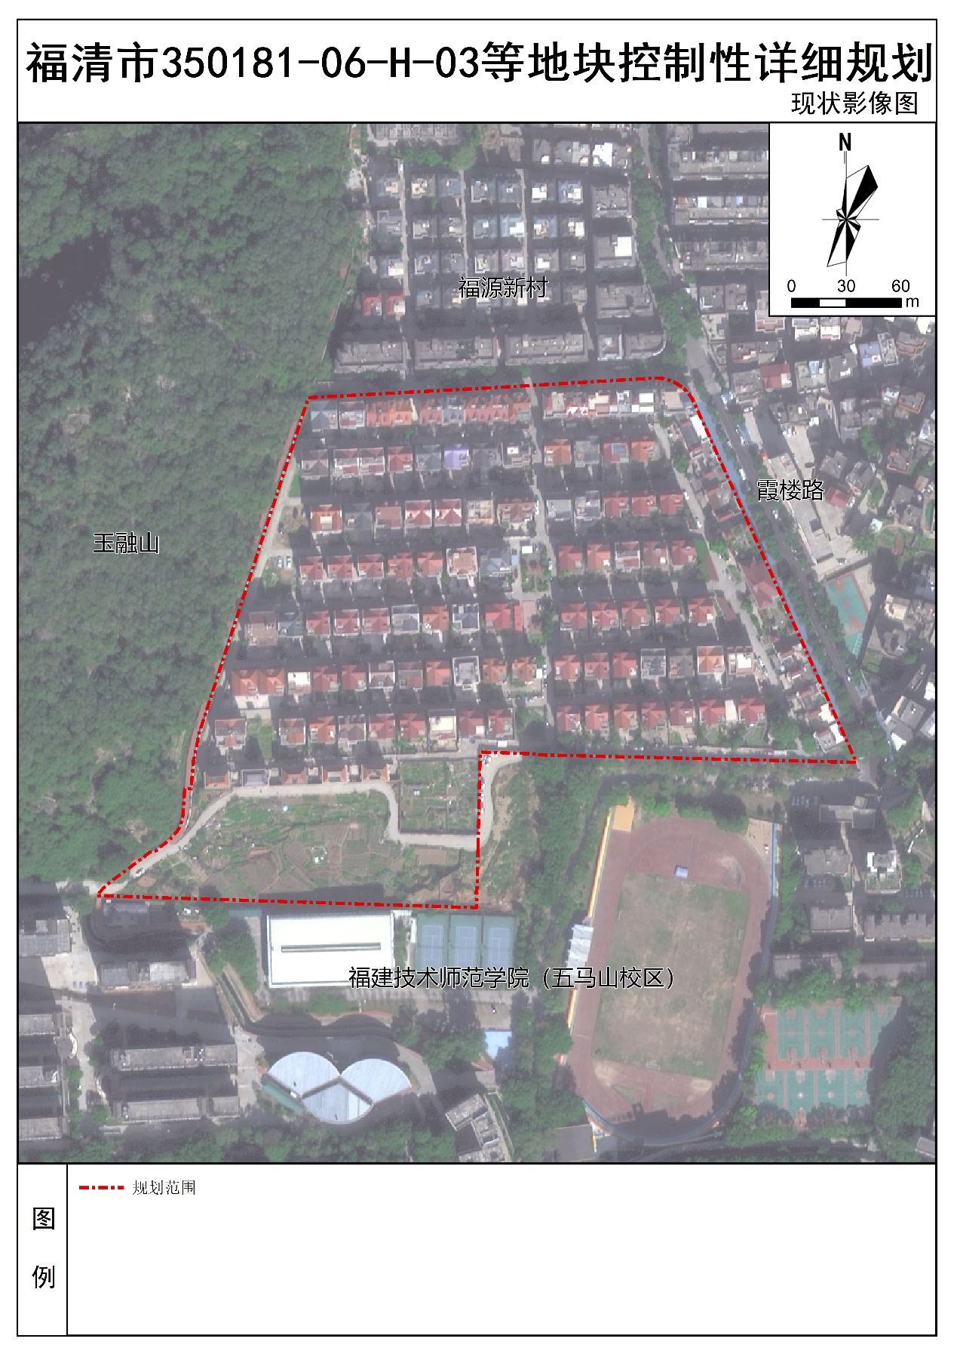

**用地布局图**

